SPRAWOZDANIE Z LABORATORIUM
Technologie Webowe (HTML/CSS/JavaScript)

INFORMACJE PODSTAWOWE
Imię i nazwisko studenta: Michał Żurek
Numer albumu:27649
Grupa:3
Data wykonania laboratorium:
Numer laboratorium:3
Temat laboratorium: Weryfikacja i utrwalenie wiedzy o JavaScript

1. WYKONANE ZADANIA

Zadanie 1: Pierwsze kroki z JavaScript
Status: ☐ Wykonane w pełni ☐ Wykonane częściowo ☐ Nie wykonane
Wykonałem zadanie polegające na podłączeniu JavaScript do wcześniej przygotowanego dokumentu HTML5. Utworzyłem plik script.js i dodałem go do strony przed znacznikiem </body>, a poprawne działanie sprawdziłem przez komunikat w konsoli przeglądarki.
Następnie zadeklarowałem zmienne pokazujące różne typy danych: string, number, boolean, array, object, null i undefined. Dla każdej zmiennej użyłem typeof i wyświetliłem wynik w konsoli.
W ostatnim etapie wykonałem operacje arytmetyczne oraz logiczne i porównałem działanie == oraz ===. Wszystkie wyniki sprawdziłem w konsoli — skrypt działa poprawnie.

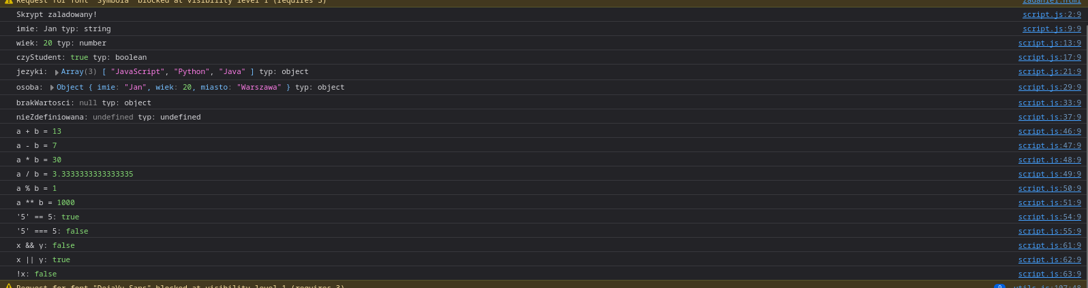

Ważniejsze fragmenty kodu:
// Operatory logiczne
const x = true;
const y = false;

console.log("x && y:", x && y);
console.log("x || y:", x || y);
console.log("!x:", !x);
// Porównanie == vs ===
console.log("'5' == 5:", '5' == 5);
console.log("'5' === 5:", '5' === 5);

// Operatory arytmetyczne
const a = 10;
const b = 3;

console.log("a + b =", a + b);
console.log("a % b =", a % b);
// Część B: zmienne i typy danych

// String - imię
const imie = "Jan";
console.log("imie:", imie, "typ:", typeof imie);

// Array - lista języków programowania
const jezyki = ["JavaScript", "Python", "Java"];
console.log("jezyki:", jezyki, "typ:", typeof jezyki);

// Object - dane osoby
const osoba = {
imie: "Jan",
wiek: 20,
miasto: "Warszawa"
};
console.log("osoba:", osoba, "typ:", typeof osoba);

// Część A: sprawdzenie podłączenia skryptu
console.log("Skrypt zaladowany!");

Zadanie 2: Instrukcje warunkowe i pętle
Status: ☐ Wykonane w pełni ☐ Wykonane częściowo ☐ Nie wykonane
W ramach rozszerzenia zadania 2 przygotowałem kod w pliku script.js i podłączyłem go do dokumentu HTML przez znacznik <script src="script2.js"></script> umieszczony na końcu pliku, tuż przed </body>. Poprawne wczytanie skryptu sprawdziłem w konsoli przeglądarki za pomocą console.log.
Następnie zrealizowałem część dotyczącą instrukcji warunkowych: napisałem funkcję sprawdzającą parzystość liczby (z użyciem operatora modulo), przygotowałem funkcję przeliczającą liczbę punktów na ocenę słowną oraz zastosowałem instrukcję switch do zwracania nazwy dnia tygodnia na podstawie numeru. Dodatkowo użyłem operatora trójargumentowego do sprawdzenia pełnoletności.
W kolejnej części wykonałem ćwiczenia z pętlami: użyłem pętli for do wypisania liczb 1–10, pętli while do odliczania od 10 do 0, a także pętli for...of do przejścia po elementach tablicy oraz for...in do wypisania właściwości obiektu. Pokazałem też działanie continue (pomijanie wybranej iteracji) oraz break (przerwanie pętli).
Na końcu zrealizowałem zadanie praktyczne, tworząc tabliczkę mnożenia 1–10 za pomocą dwóch zagnieżdżonych pętli i wyświetlając wynik w konsoli. Wszystkie elementy działania programu zweryfikowałem w konsoli przeglądarki po odświeżeniu strony.

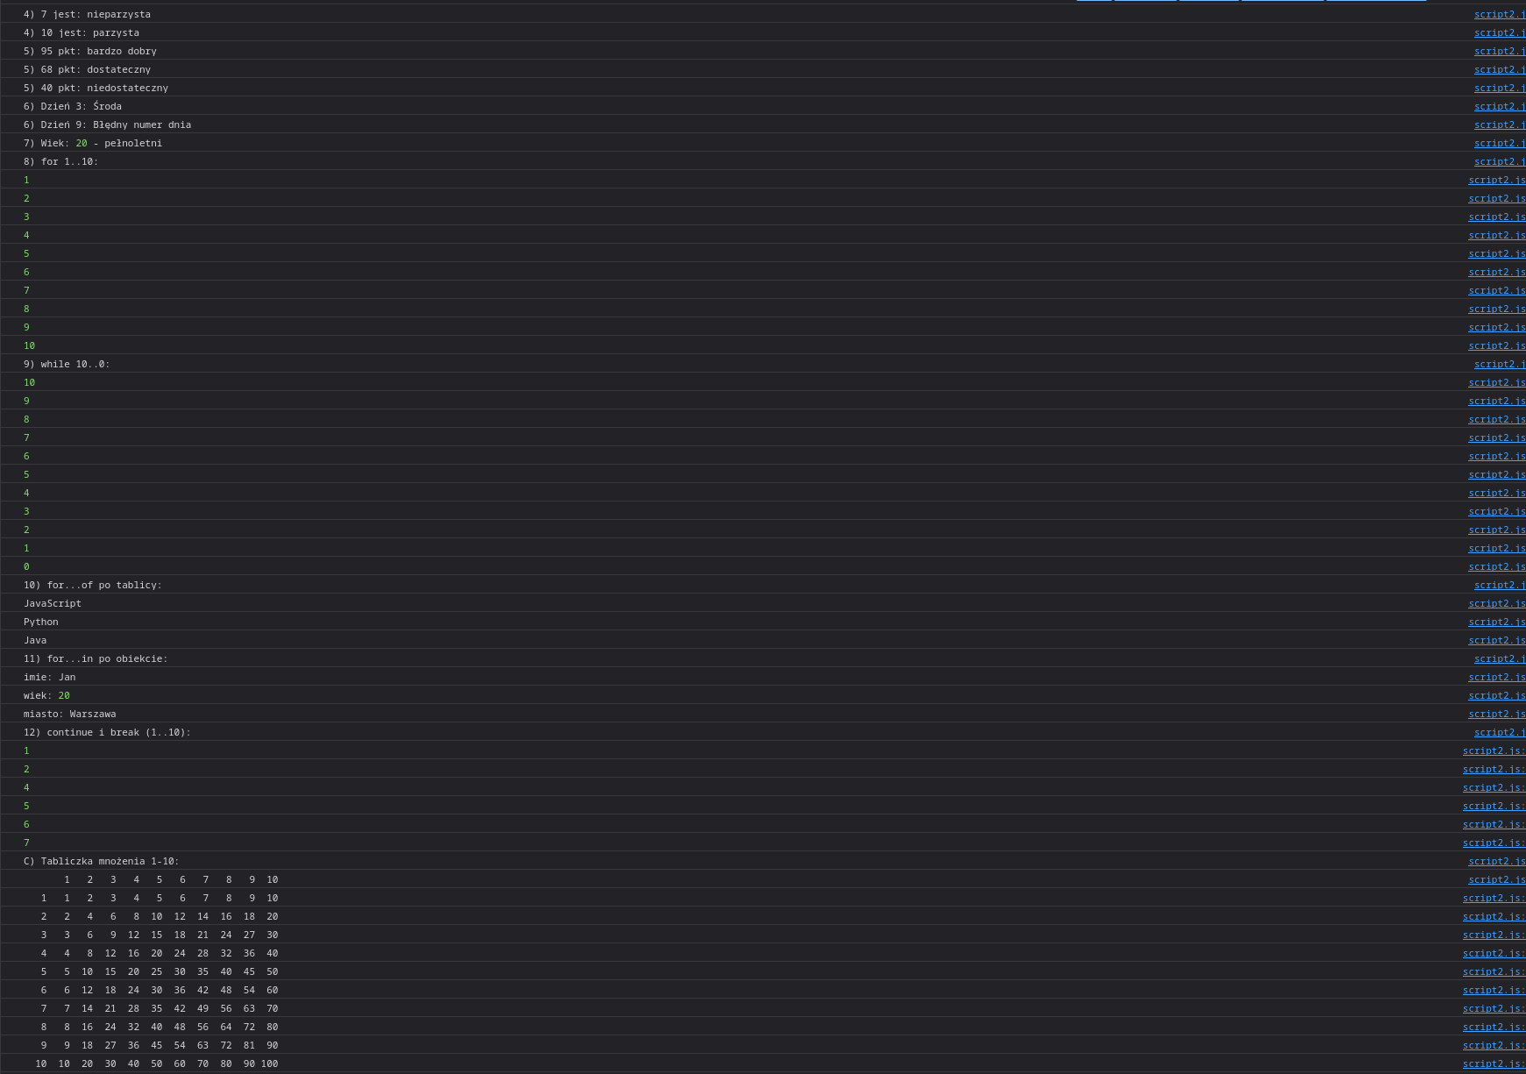
// 4. Funkcja sprawdzająca czy liczba jest parzysta/nieparzysta
function czyParzysta(liczba) {
if (liczba % 2 === 0) {
return "parzysta";
} else {
return "nieparzysta";
}
}

// 5. Kalkulator ocen (0-100 punktów -> ocena słowna)
function ocenaSlowna(punkty) {
if (punkty < 0 || punkty > 100) {
return "Błędna liczba punktów";
}

if (punkty >= 90) return "bardzo dobry";
if (punkty >= 75) return "dobry";
if (punkty >= 60) return "dostateczny";
if (punkty >= 50) return "dopuszczający";
return "niedostateczny";
}
// 6. Switch: dzień tygodnia na podstawie numeru (1-7)
function dzienTygodnia(numer) {
switch (numer) {
case 1: return "Poniedziałek";
case 2: return "Wtorek";
default: return "Błędny numer dnia";
}
}
// 7. Operator trójargumentowy (ternary) do sprawdzenia pełnoletności
const wiek = 20;
const czyPelnoletni = wiek >= 18 ? "pełnoletni" : "niepełnoletni";
// 8. for: wyświetlenie liczb 1 do 10
for (let i = 1; i <= 10; i++) {
console.log(i);
}
// 9. while: odliczanie od 10 do 0
let licznik = 10;
while (licznik >= 0) {
console.log(licznik);
licznik--;
}
// 12. break i continue w przykładowych pętlach
for (let i = 1; i <= 10; i++) {
if (i === 3) {
continue; // pomijam 3
}
if (i === 8) {
break; // kończę pętlę na 8
}
console.log(i);
}

// Część C - Zadanie praktyczne: tabliczka mnożenia 1-10
for (let i = 1; i <= 10; i++) {
let wiersz = String(i).padStart(4, " ");
for (let j = 1; j <= 10; j++) {
wiersz += String(i * j).padStart(4, " ");
}
console.log(wiersz);
}

Zadanie 3: Funkcje i zakres zmiennych
Status: ☐ Wykonane w pełni ☐ Wykonane częściowo ☐ Nie wykonane
Wykonałem zadanie w pliku script3.js i sprawdziłem działanie w konsoli przeglądarki. Najpierw stworzyłem tę samą funkcjonalność (dodawanie dwóch liczb) na cztery sposoby: jako Function Declaration, Function Expression, Arrow Function oraz IIFE. Następnie przygotowałem funkcje pokazujące pracę z parametrami i zwracaniem wartości: użyłem parametrów domyślnych, parametru rest do przyjęcia dowolnej liczby argumentów, zwróciłem obiekt z danymi oraz stworzyłem funkcję przyjmującą callback. Dodatkowo zrobiłem przykład higher-order function, która zwraca inną funkcję.
W części dotyczącej zasięgu porównałem działanie var i let w pętli for przy setTimeout, a także pokazałem zasięg blokowy w nawiasach klamrowych dla let i const. Na końcu stworzyłem closure w postaci licznika, który przechowuje stan w zmiennej lokalnej i zwiększa go przy każdym wywołaniu. Wszystkie przykłady zweryfikowałem przez console.log w konsoli.

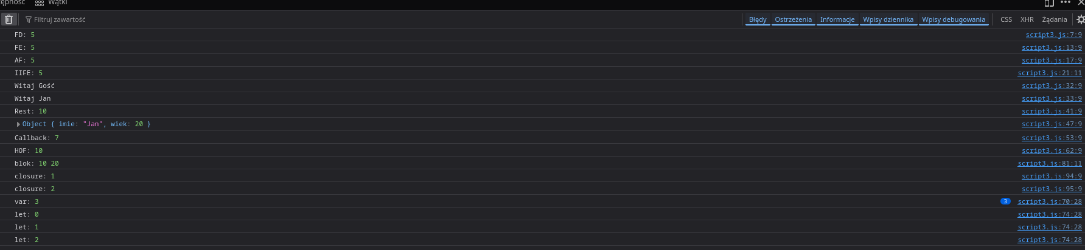

// Function Declaration
function dodajFD(a, b) {
return a + b;
}

// Function Expression
const dodajFE = function(a, b) {
return a + b;
};
// Arrow Function
const dodajAF = (a, b) => a + b;
// IIFE
(function(a, b) {
console.log("IIFE:", a + b);
})(2, 3);
// Parametry domyślne
function powitanie(imie = "Gość") {
return "Witaj " + imie;
}
// Parametry domyślne
function powitanie(imie = "Gość") {
return "Witaj " + imie;
}
// Rest (...args)
function sumaWszystkich(...liczby) {
let suma = 0;
for (const n of liczby) suma += n;
return suma;
}
// Callback
function policz(a, b, operacja) {
return operacja(a, b);
}
// Higher-order function
function mnoznik(x) {
return function(y) {
return x * y;
};
}
// Closure — licznik z zapamiętanym stanem
function licznik() {
let stan = 0;
return function() {
stan++;
return stan;
};
}

Zadanie 4: Manipulacja DOM - Interaktywna galeria
Status: ☐ Wykonane w pełni ☐ Wykonane częściowo ☐ Nie wykonane
W ramach zadania rozszerzyłem galerię multimedialną z HTML/CSS o warstwę interaktywności w JavaScript, wykorzystując metody manipulacji DOM oraz obsługę zdarzeń. Najpierw pobrałem elementy strony różnymi metodami: użyłem getElementById do pobrania kontenera galerii, querySelectorAll do zebrania wszystkich obrazów oraz querySelector do wskazania wybranych nagłówków. Do poruszania się po drzewie DOM w górę zastosowałem metodę closest.
Następnie zmodyfikowałem elementy dynamicznie — zmieniłem tytuł galerii przez textContent, dodałem efekty wizualne przez element.style, a także manipulowałem atrybutami za pomocą setAttribute i getAttribute. Każdemu obrazowi przypisałem atrybuty data-* z indeksem i opisem, które są później wykorzystywane przez mechanizm lightboxa.
Zaimplementowałem w pełni funkcjonalny lightbox tworzony i sterowany z poziomu JavaScript. Kliknięcie w obraz otwiera overlay z powiększonym widokiem, podpisem oraz przyciskami nawigacji poprzedni/następny. Zastosowałem event delegation — jeden listener na kontenerze galerii obsługuje kliknięcia wszystkich kart. Lightbox można zamknąć przyciskiem X lub kliknięciem poza obrazem.
Dodałem również obsługę klawiatury: strzałki lewo/prawo zmieniają obraz, a klawisz Escape zamyka overlay. Do manipulacji wyglądem użyłem także operacji na klasach CSS oraz stylach inline. Całość została przetestowana w konsoli przeglądarki i działa jako interaktywna galeria z nawigacją i opisami obrazów.
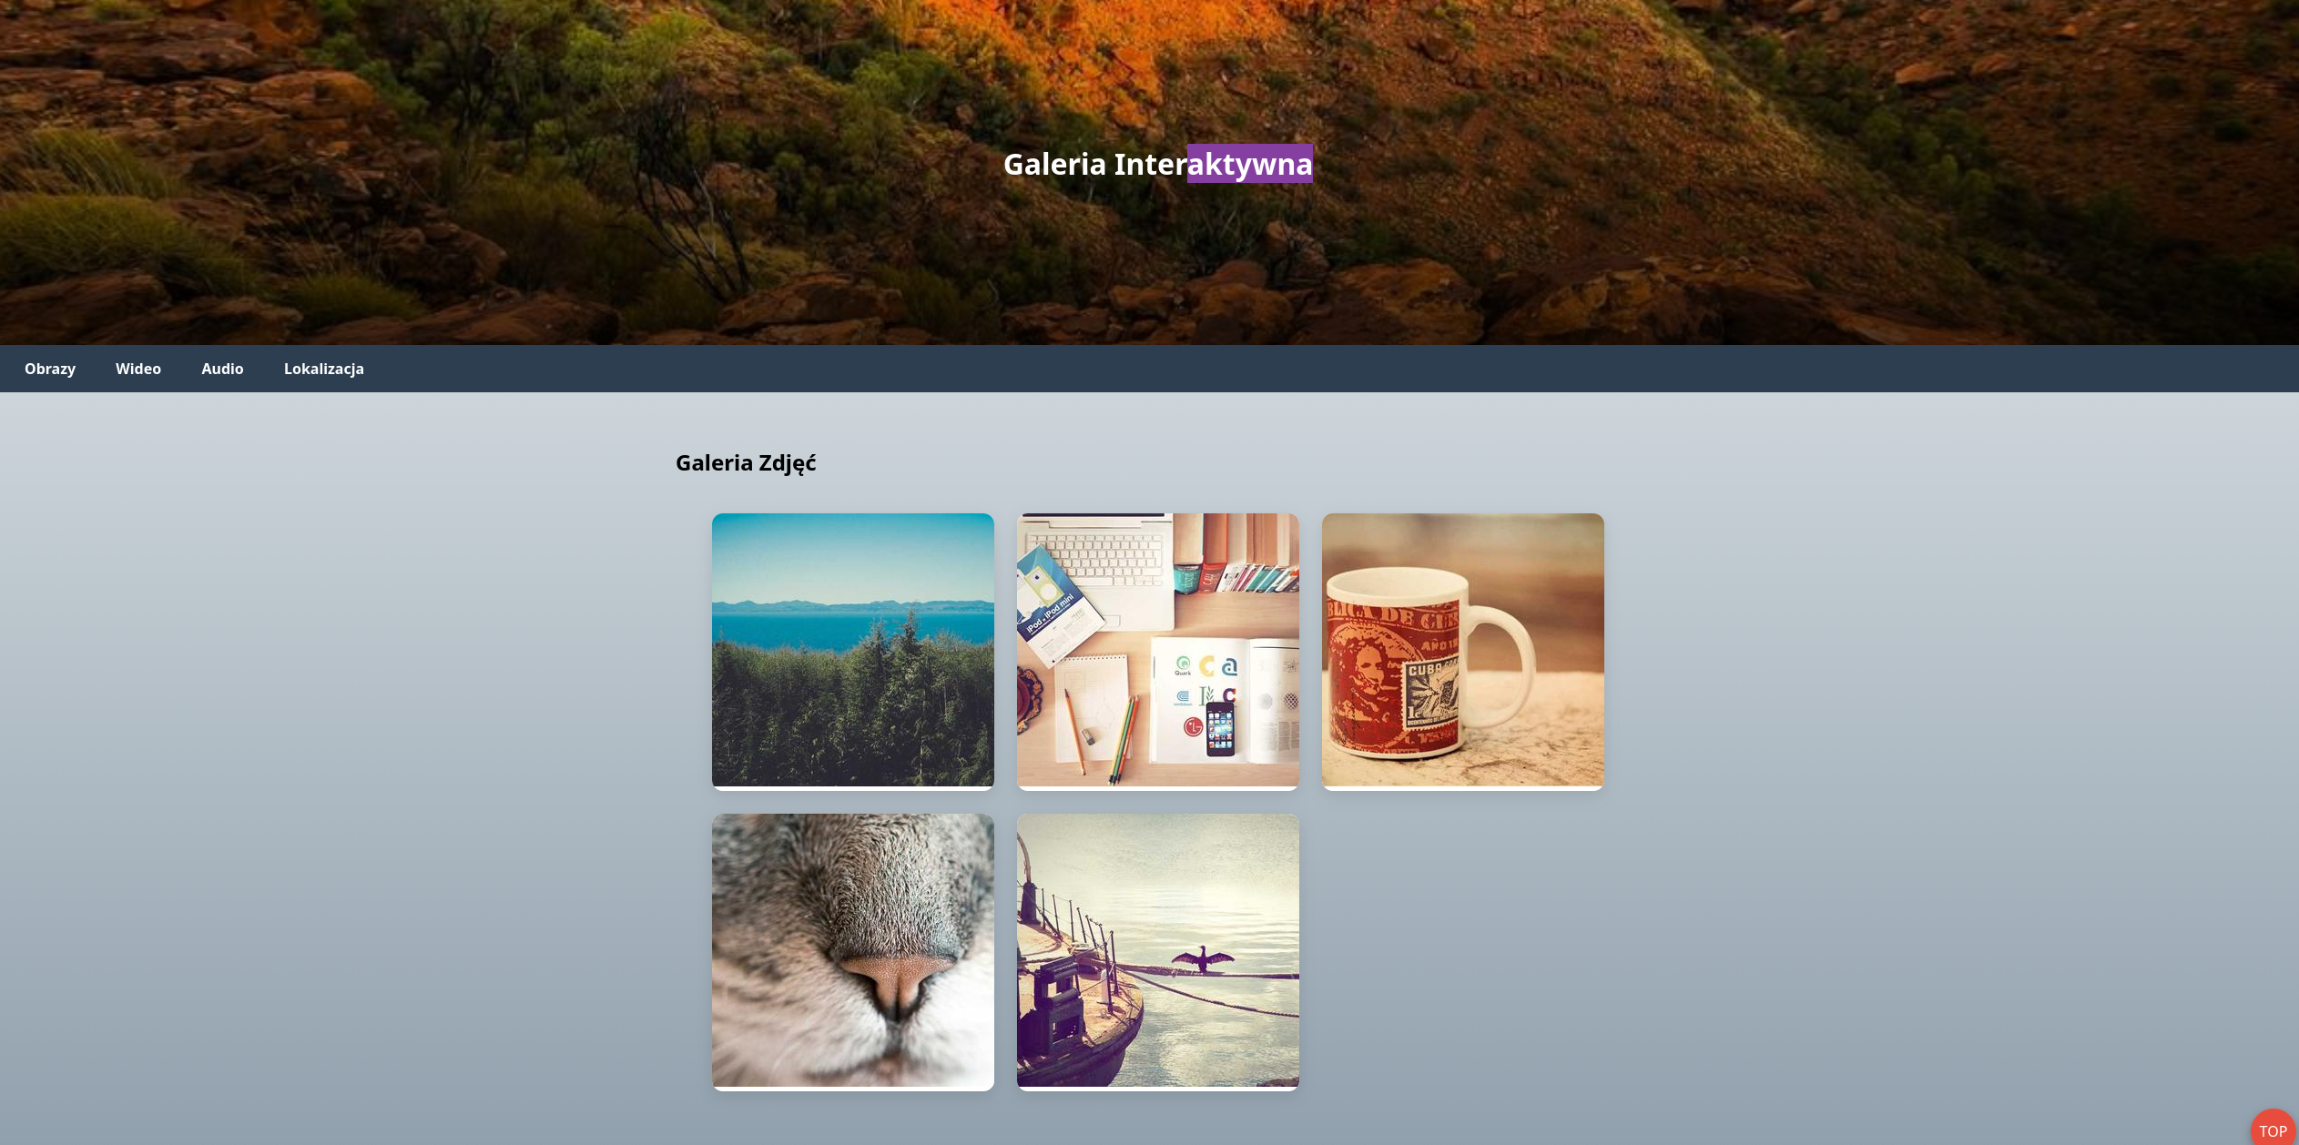
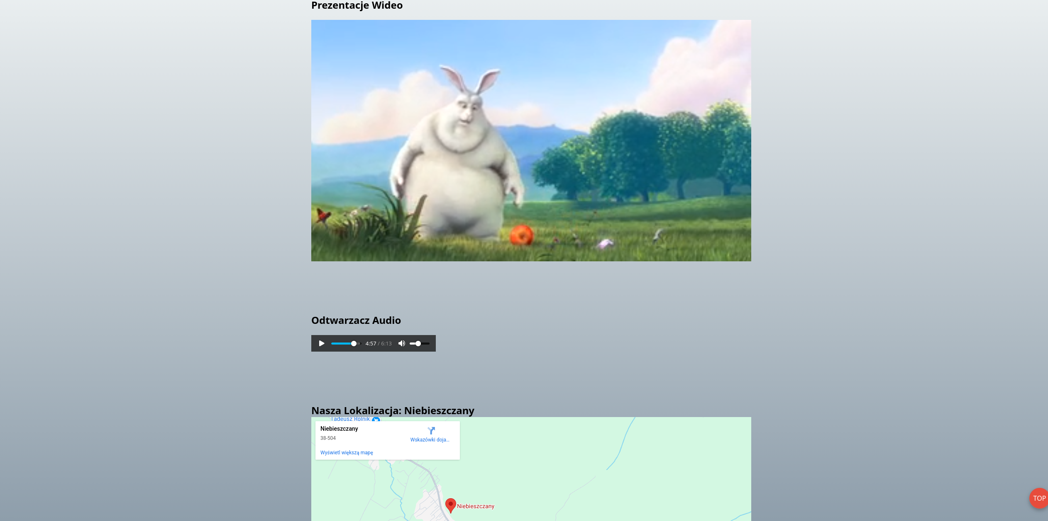
// Pobranie głównego kontenera galerii po id
const gallery = document.getElementById('obrazy');

// Pobranie wszystkich obrazów w kartach galerii
const allImages = document.querySelectorAll('.media-card img');

// Pobranie tytułu w nagłówku strony
const mainTitle = document.querySelector('.header-overlay h1');

// Pobranie elementu lightbox (kontener powiększonego obrazu)
const lightbox = document.getElementById('img1');

// Pobranie obrazka wewnątrz lightboxa
const lightboxImg = lightbox.querySelector('img');

// Dynamiczna zmiana tytułu strony
mainTitle.textContent = "Galeria Interaktywna";

// Iteracja po wszystkich obrazach w galerii
allImages.forEach((img, index) => {
// Dodanie atrybutów data-* z indeksem i opisem
img.setAttribute('data-index', index);
img.setAttribute('data-info', img.alt || "Zdjęcie " + index);

// Efekt hover dodany przez JS
img.addEventListener('mouseenter', function() {
this.style.transform = "scale(1.05)";
this.style.transition = "0.3s";
});

// Cofnięcie efektu hover
img.addEventListener('mouseleave', function() {
this.style.transform = "scale(1)";
});
});

// Aktualny indeks wyświetlanego obrazu
let currentIndex = 0;

// Utworzenie podpisu pod obrazem w lightboxie
const caption = document.createElement('p');
caption.id = "lightbox-caption";
caption.style.color = "white";
caption.style.marginTop = "20px";
lightbox.appendChild(caption);

// Utworzenie przycisku „następny”
const nextBtn = document.createElement('button');
nextBtn.innerHTML = "&#10095;";
nextBtn.style.cssText = "position:fixed; right:20px; font-size:40px; color:white; background:none; border:none; cursor:pointer;";
lightbox.appendChild(nextBtn);

// Utworzenie przycisku „poprzedni”
const prevBtn = document.createElement('button');
prevBtn.innerHTML = "&#10094;";
prevBtn.style.cssText = "position:fixed; left:20px; font-size:40px; color:white; background:none; border:none; cursor:pointer;";
lightbox.appendChild(prevBtn);

// Funkcja zmieniająca obraz i podpis w lightboxie
function showImage(index) {
// Zapętlenie indeksu w zakresie tablicy obrazów
if (index >= allImages.length) index = 0;
if (index < 0) index = allImages.length - 1;

currentIndex = index;
const src = allImages[currentIndex].src;
const text = allImages[currentIndex].getAttribute('data-info');

// Podmiana źródła i podpisu
lightboxImg.src = src;
caption.textContent = text;
}

// Event delegation — klik w kartę galerii otwiera lightbox
gallery.addEventListener('click', function(e) {
const card = e.target.closest('.media-card');
if (card) {
const img = card.querySelector('img');
const index = parseInt(img.getAttribute('data-index'));
showImage(index);
lightbox.style.display = "flex";
}
});

// Zamknięcie lightboxa po kliknięciu tła lub przycisku X
lightbox.addEventListener('click', function(e) {
if (e.target === lightbox || e.target.classList.contains('lightbox-close')) {
lightbox.style.display = "none";
}
});

// Przycisk następnego obrazu
nextBtn.addEventListener('click', function(e) {
e.stopPropagation();
showImage(currentIndex + 1);
});

// Przycisk poprzedniego obrazu
prevBtn.addEventListener('click', function(e) {
e.stopPropagation();
showImage(currentIndex - 1);
});

// Sterowanie klawiaturą w lightboxie
document.addEventListener('keydown', function(e) {
if (lightbox.style.display === "flex") {
if (e.key === "Escape") lightbox.style.display = "none";
if (e.key === "ArrowRight") showImage(currentIndex + 1);
if (e.key === "ArrowLeft") showImage(currentIndex - 1);
}
});

Zadanie 5: Formularze i walidacja
Status: ☐ Wykonane w pełni ☐ Wykonane częściowo ☐ Nie wykonane
W tym zadaniu rozszerzyłem formularz kontaktowy o pełną walidację po stronie klienta z użyciem JavaScript. Najpierw podłączyłem plik skryptu do dokumentu HTML i pobrałem element formularza oraz jego pola przez metody DOM. Do odczytu danych użyłem FormData API, które pozwala zebrać wszystkie wartości pól i zamienić je na obiekt wyświetlany w konsoli.
Zaimplementowałem walidację dla każdego pola osobno. Dla imienia zastosowałem wyrażenie regularne dopuszczające tylko litery (w tym polskie znaki) i minimum dwa znaki. Dla adresu email użyłem regex sprawdzającego poprawny format. Pole telefonu jest opcjonalne, ale jeśli jest wypełnione, musi zawierać 9 cyfr. Dla wiadomości sprawdzam minimalną długość 10 znaków. Dodatkowo weryfikuję zgodność obu haseł oraz zaznaczenie checkboxa zgody.
Walidacja działa zarówno w czasie rzeczywistym (zdarzenia blur i input), jak i przy próbie wysłania formularza. Pod każdym polem błędnym dynamicznie tworzony jest komunikat, a pola są wizualnie oznaczane klasami CSS jako błędne lub poprawne (czerwona lub zielona ramka).
Przy poprawnym wysłaniu blokuję przycisk i wyświetlam stan „Wysyłanie…”, następnie symuluję wysyłkę, pokazuję komunikat sukcesu i resetuję formularz. Dzięki temu formularz ma pełną walidację logiczną i wizualną zgodną z wymaganiami zadania.
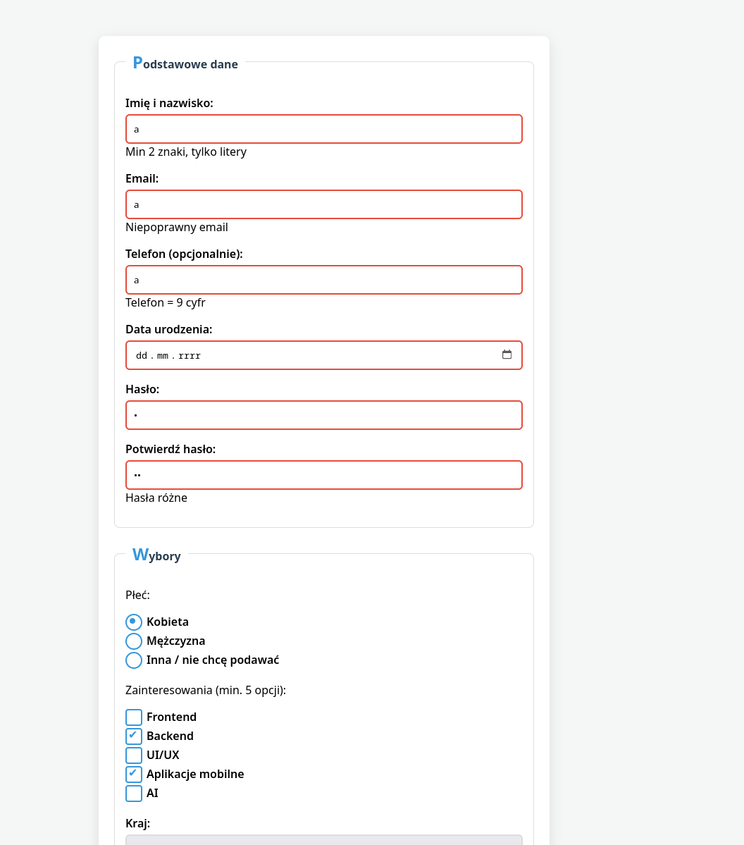

const form = document.getElementById("kontakt-form");

// regex
const nameRe = /^[A-Za-zĄąĆćĘęŁłŃńÓóŚśŹźŻż\s]{2,}$/;
const emailRe = /^[^\s@]+@[^\s@]+\.[^\s@]+$/;
const phoneRe = /^\d{9}$/;

// helper — komunikat pod polem
function setError(input, msg) {
clearError(input);
const div = document.createElement("div");
div.className = "error-msg";
div.textContent = msg;
input.closest("p").appendChild(div);
input.classList.add("input-error");
}

function clearError(input) {
const old = input.closest("p").querySelector(".error-msg");
if (old) old.remove();
input.classList.remove("input-error");
input.classList.add("input-ok");
}

// ---- walidacje pojedynczych pól ----

function validateName() {
const el = form.imienazwisko;
if (!nameRe.test(el.value.trim())) {
setError(el, "Min 2 znaki, tylko litery");
return false;
}
clearError(el);
return true;
}

function validateEmail() {
const el = form.email;
if (!emailRe.test(el.value)) {
setError(el, "Niepoprawny email");
return false;
}
clearError(el);
return true;
}

function validatePhone() {
const el = form.telefon;
if (!el.value) return true;
if (!phoneRe.test(el.value.replace(/\D/g,""))) {
setError(el, "Telefon = 9 cyfr");
return false;
}
clearError(el);
return true;
}

function validateMsg() {
const el = form.wiadomosc;
if (el.value.trim().length < 10) {
setError(el, "Min 10 znaków");
return false;
}
clearError(el);
return true;
}

function validatePasswords() {
const a = form.haslo;
const b = form.haslo2;
if (a.value !== b.value) {
setError(b, "Hasła różne");
return false;
}
clearError(b);
return true;
}

function validateConsent() {
const el = form.zgoda;
if (!el.checked) {
setError(el, "Wymagana zgoda");
return false;
}
clearError(el);
return true;
}

// ---- realtime ----

form.imienazwisko.addEventListener("blur", validateName);
form.email.addEventListener("blur", validateEmail);
form.telefon.addEventListener("blur", validatePhone);
form.wiadomosc.addEventListener("blur", validateMsg);
form.haslo2.addEventListener("input", validatePasswords);

// ---- submit ----

form.addEventListener("submit", e => {
e.preventDefault();

const ok =
validateName() &
validateEmail() &
validatePhone() &
validateMsg() &
validatePasswords() &
validateConsent();

if (!ok) return;

const btn = form.querySelector('[data-action="submit"]');
btn.disabled = true;
btn.textContent = "Wysyłanie...";

// FormData API
const data = Object.fromEntries(new FormData(form));
console.log("FORM DATA:", data);

setTimeout(() => {
btn.disabled = false;
btn.textContent = "Wyślij";
form.reset();

const msg = document.createElement("div");
msg.className = "success-msg";
msg.textContent = "Formularz wysłany poprawnie";
form.appendChild(msg);

setTimeout(()=>msg.remove(), 3000);
}, 1500);
});

Zadanie 6: Asynchroniczność i API
Status: ☐ Wykonane w pełni ☐ Wykonane częściowo ☐ Nie wykonane
W tym zadaniu rozszerzyłem aplikację o mechanizmy asynchroniczne w JavaScript. Najpierw stworzyłem własną funkcję zwracającą Promise, która symuluje ładowanie danych przy pomocy setTimeout. Przetestowałem obsługę wyniku przez .then(), .catch() i .finally(), a także połączyłem kilka Promise za pomocą Promise.all() oraz zaimplementowałem mechanizm timeout przy użyciu Promise.race().
Następnie przepisałem operacje oparte na Promise do składni async/await i zastosowałem blok try/catch do obsługi błędów. Przygotowałem przykład wykonania sekwencyjnego kilku operacji asynchronicznych oraz równoległego wykonania z użyciem await Promise.all(), a wyniki zweryfikowałem w konsoli przeglądarki.
W części dotyczącej Fetch API zaimplementowałem pobieranie danych z publicznego API JSONPlaceholder. Dane użytkowników są pobierane asynchronicznie i wyświetlane dynamicznie w tabeli HTML tworzonej przez JavaScript. Podczas pobierania wyświetlany jest loader, a w przypadku błędu sieci lub serwera pokazywany jest komunikat błędu. Dodałem także przycisk odświeżania danych.
Dodatkowo zrealizowałem zagnieżdżone wywołanie API — kliknięcie w wybranego użytkownika powoduje pobranie jego postów z endpointu /users/{id}/posts. Dzięki temu zadanie obejmuje pełny zakres pracy z Promise, async/await oraz komunikacją z API.
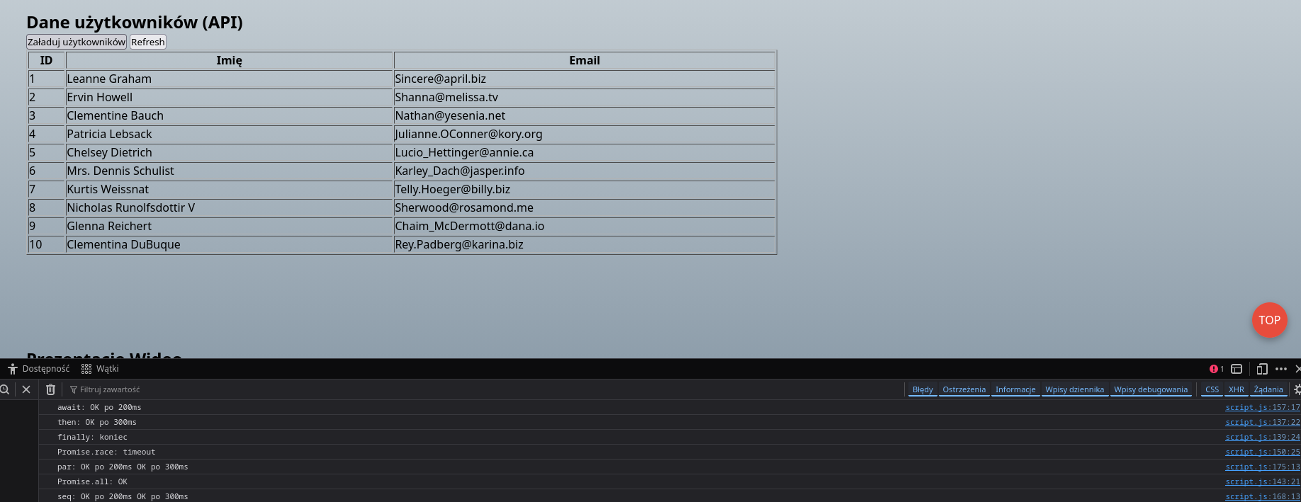
// ===== Zadanie: async / promises / fetch (doklejone do Zadania 4) =====

function fakeLoad(ms, fail = false) {
return new Promise((resolve, reject) => {
setTimeout(() => {
if (fail) reject("Blad symulacji");
else resolve("OK po " + ms + "ms");
}, ms);
});
}

// then / catch / finally
fakeLoad(300)
.then(msg => console.log("then:", msg))
.catch(err => console.log("catch:", err))
.finally(() => console.log("finally: koniec"));

// Promise.all
Promise.all([fakeLoad(200), fakeLoad(400)])
.then(() => console.log("Promise.all: OK"))
.catch(e => console.log("Promise.all: blad", e));

// Promise.race jako timeout
Promise.race([
fakeLoad(500),
new Promise((_, reject) => setTimeout(() => reject("timeout"), 300))
]).catch(err => console.log("Promise.race:", err));

// async/await + try/catch (przepisanie stylu na await)
async function demoAsyncAwait() {
try {
const msg = await fakeLoad(200);
console.log("await:", msg);
} catch (e) {
console.log("try/catch:", e);
}
}
demoAsyncAwait();

// sekwencyjnie
async function demoSequential() {
const a = await fakeLoad(200);
const b = await fakeLoad(300);
console.log("seq:", a, b);
}
demoSequential();

// równolegle
async function demoParallel() {
const [a, b] = await Promise.all([fakeLoad(200), fakeLoad(300)]);
console.log("par:", a, b);
}
demoParallel();

// ===== Fetch API: users + tabela + loader + błędy + refresh + posts =====

const btnLoad = document.getElementById("loadUsers");
const btnRefresh = document.getElementById("refreshUsers");
const usersBody = document.getElementById("usersBody");
const loader = document.getElementById("loader");
const apiError = document.getElementById("apiError");
const postsBox = document.getElementById("postsBox");

function showLoader(flag) {
if (!loader) return;
loader.style.display = flag ? "block" : "none";
}

function showError(msg) {
if (!apiError) return;
apiError.style.display = "block";
apiError.textContent = msg;
}

function clearError() {
if (!apiError) return;
apiError.style.display = "none";
apiError.textContent = "";
}

function clearPosts() {
if (!postsBox) return;
postsBox.innerHTML = "";
}

async function loadUsers() {
if (!usersBody) return;

showLoader(true);
clearError();
clearPosts();
usersBody.innerHTML = "";

try {
const res = await fetch("https://jsonplaceholder.typicode.com/users");
if (!res.ok) throw new Error("Błąd serwera: " + res.status);

const users = await res.json();

users.forEach(u => {
const tr = document.createElement("tr");
tr.innerHTML = `<td>${u.id}</td><td>${u.name}</td><td>${u.email}</td>`;
tr.style.cursor = "pointer";
tr.addEventListener("click", () => loadPosts(u.id, u.name));
usersBody.appendChild(tr);
});
} catch (e) {
showError("Błąd pobierania użytkowników: " + e.message);
usersBody.innerHTML = `<tr><td colspan="3">Nie udało się pobrać danych</td></tr>`;
} finally {
showLoader(false);
}
}

async function loadPosts(userId, userName) {
showLoader(true);
clearError();

try {
const res = await fetch(`https://jsonplaceholder.typicode.com/users/${userId}/posts`);
if (!res.ok) throw new Error("Błąd serwera: " + res.status);

const posts = await res.json();

if (postsBox) {
postsBox.innerHTML = `<h3>Posty: ${userName} (id: ${userId})</h3>`;
const ul = document.createElement("ul");
posts.slice(0, 5).forEach(p => {
const li = document.createElement("li");
li.textContent = p.title;
ul.appendChild(li);
});
postsBox.appendChild(ul);
const info = document.createElement("div");
info.textContent = "Pokazano 5 pierwszych postów (łącznie: " + posts.length + ").";
postsBox.appendChild(info);
}
} catch (e) {
showError("Błąd pobierania postów: " + e.message);
} finally {
showLoader(false);
}
}

if (btnLoad) btnLoad.addEventListener("click", loadUsers);
if (btnRefresh) btnRefresh.addEventListener("click", loadUsers);

Zadanie 7: Asynchroniczność i API
Status: ☐ Wykonane w pełni ☐ Wykonane częściowo ☐ Nie wykonane

5. WNIOSKI I REFLEKSJE
Czego nowego się nauczyłem?
Podczas realizacji zadań nauczyłem się praktycznego używania JavaScript w połączeniu z HTML i CSS. Opanowałem podstawy pracy z DOM — wybieranie elementów, modyfikowanie treści i stylów oraz obsługę zdarzeń. Nauczyłem się tworzyć funkcje w różnych formach, stosować walidację formularzy z użyciem regex oraz FormData. Zrozumiałem też działanie asynchroniczności — Promise, async/await oraz pobieranie danych z API przez fetch. Dodatkowo przećwiczyłem budowanie interaktywnych elementów, takich jak lightbox i dynamiczne tabele.
Co było najtrudniejsze?
Najtrudniejsze było połączenie wielu mechanizmów naraz — szczególnie manipulacja DOM razem ze zdarzeniami oraz walidacja formularza w czasie rzeczywistym. Problematyczne było też debugowanie sytuacji, gdy skrypt się ładował, ale nie działał przez zły selektor albo złą nazwę pliku. W części asynchronicznej największym wyzwaniem było zrozumienie różnicy między wykonaniem sekwencyjnym a równoległym oraz poprawna obsługa błędów.
Co chciałbym jeszcze przećwiczyć?
Chciałbym jeszcze więcej poćwiczyć pracę z API i danymi zewnętrznymi, szczególnie bardziej rozbudowane scenariusze fetch + async/await. Chcę też utrwalić walidację formularzy i wzorce regex oraz lepiej opanować organizację większego kodu JavaScript, żeby był bardziej modularny i czytelny. Przydałoby się też więcej praktyki z debugowaniem w DevTools.

6. SAMOOCENA
Ocena własnego zaangażowania: ☐ Bardzo wysokie ☐ Wysokie ☐ Średnie ☐ Niskie

Procent wykonanych zadań: __86___ %

